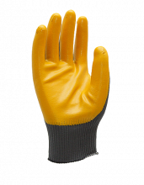

Перчатки вязаные с облегченным нитрильным покрытием М-ФЛЕКС
НОВИНКА
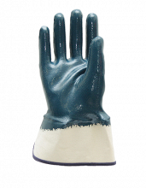

Перчатки с тяжелым нитрильным покрытием М-СЕЙФ с крагой
НОВИНКА
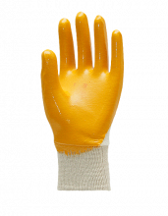

Перчатки с облегченным нитрильным покрытием М-ЛАЙТ
НОВИНКА
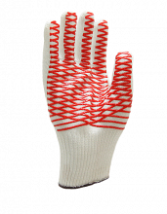

Перчатки вязаные с ПВХ покрытием в виде сетки М-КРОСС
НОВИНКА
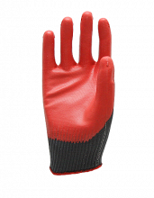

Перчатки вязаные с облегченным нитрильным покрытием М-КОМФОРТ
НОВИНКА
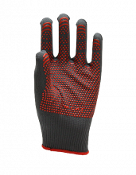

Перчатки вязаные с точечным ПВХ покрытием М-ГРИП
НОВИНКА
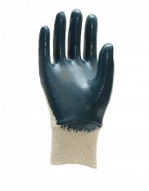

Перчатки с тяжелым нитрильным покрытием М-СЕЙФ
НОВИНКА
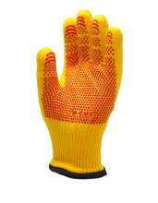

Перчатки вязаные утепленные с точечным ПВХ покрытием М-ВИНТЕР
НОВИНКА
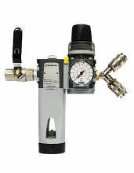

Система фильтрации воздуха Клиарфлоу 2
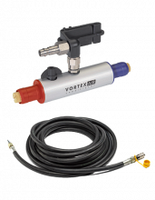

Аксессуары для Коммандер
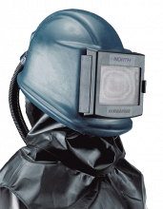

Шлем Коммандер
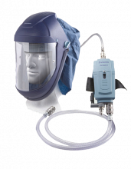

Лицевой щиток Айвайзор для маляра
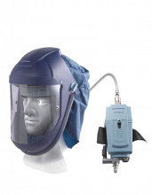

Лицевой щиток Айвайзор для химика
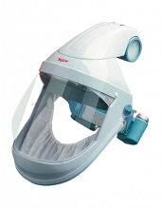

Турбовайзор
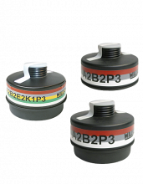

Фильтры
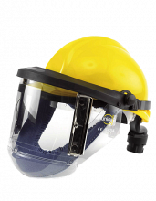

СИЗОД с принудительной подачей воздуха Джуниор А Комби
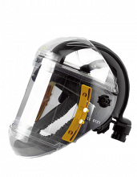

СИЗОД с принудительной подачей воздуха Джуниор А
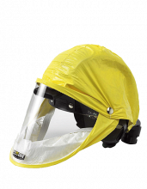

СИЗОД с принудительной подачей воздуха Примэйр
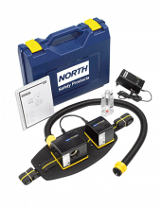

СИЗОД с принудительной подачей воздуха Компакт Эйр 200
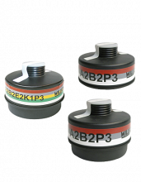

Фильтры RD40
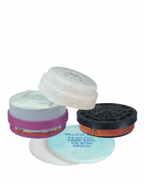

Байонетные фильтры
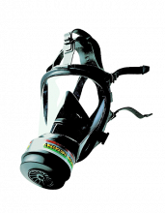

Полноцветная маска Оптифит
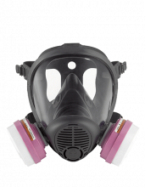

Полноцветная маска Оптифит Твин
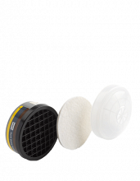

Фильтры для Н5500 и Н7700
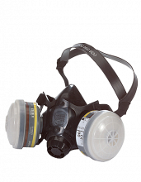

Полумаска Н7700
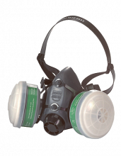

Полумаска Н5500
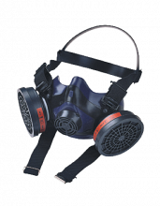

Полумаска МХ/ПФ
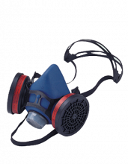

Полумаска Вальюэйр
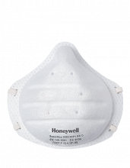

Фильтрующие полумаски Серия СуперОдин
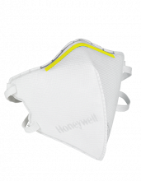

Фильтрующие полумаски Серия 2000 Эконом
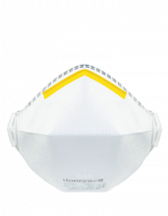

Фильтрующие полумаски Серия 4000 Премиум
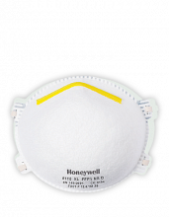

Фильтрующие полумаски Серия 5000 Классик
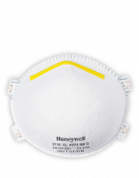

Фильтрующие полумаски Серия 5000 Премиум
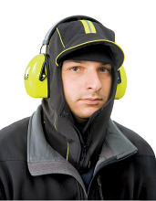

Полар Худ
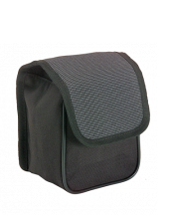

Футляр
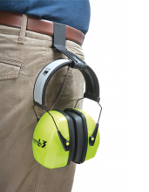

Зажим-фиксатор
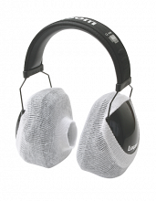

Оптисобр
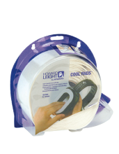

Билсом Кул
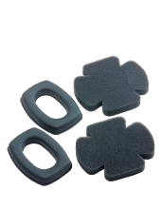

Гигиенические комплекты
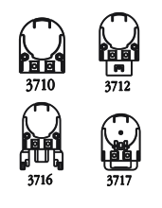

Адаптеры для защитных касок
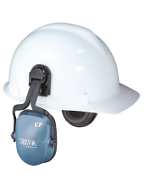

Противошумные наушники с избирательным шумоподавлением Кларити С1Н
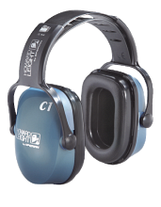

Противошумные наушники с избирательным шумоподавлением Кларити С1, СF1
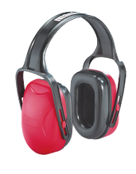

Наушники, блокирующие шум Мак 1
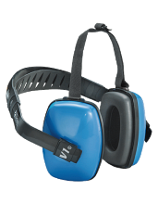

Наушники, блокирующие шум Викинг В1
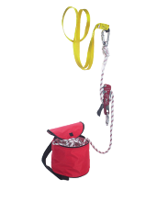

Комплект с устройством для эвакуации и самоспасения ИНДИ
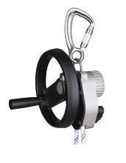

Миллер СейфЭскейп Элит
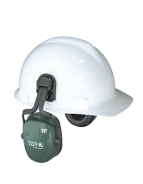

Противошумные наушники, блокирующие шум Тандер Т1Н, Т2Н
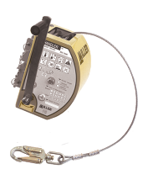

МН-20
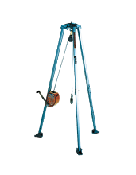

MН-10
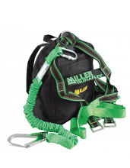

Комплект для работы на высоте «Бэк-Пэк Кит»
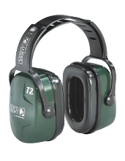

Противошумные наушники, блокирующие шум Тандер Т1, Т2, Т3
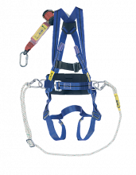

Титан-комплект для работы на высоте
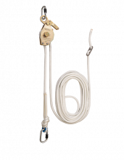

Временная горизонтальная анкерная линия
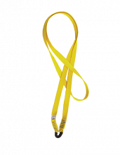

МДжей-00
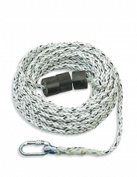

MH-00 Ø 14 мм
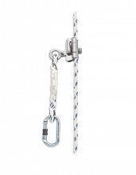

MФ-52
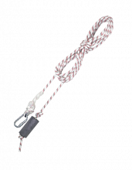

MH-00 Ø 10,5 мм
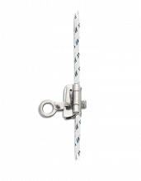

MФ-51
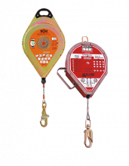

ЭйчЭсДжи, Майтилайт
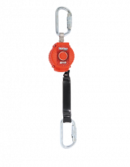

Турболайт
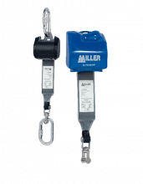

Миллер Авиаблок
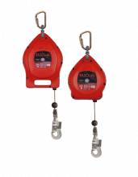

Фалькон
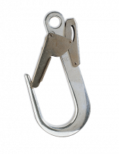

МЛ-04
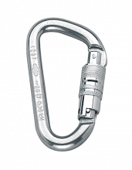

Зикрал
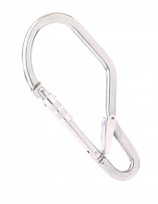

ГО-60
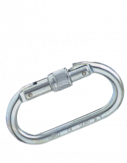

СиЭс-20
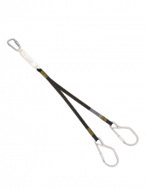

АТЕКС строп
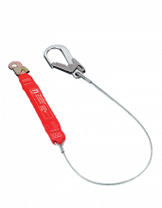

БФД
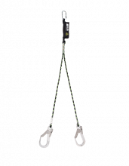

Эдж двухплечный строп
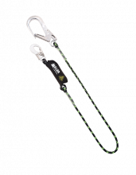

Эдж одноплечный строп
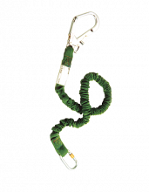

Маниард МЕ-86
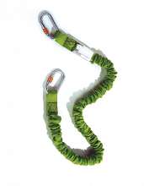

Маниард МЕ-82
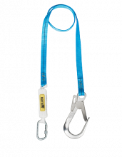

Титан А3
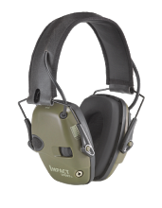

Наушники для стрельбы Импакт Спорт
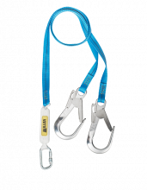

Титан двухплечный строп
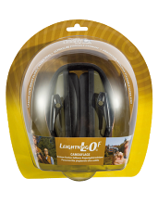

Наушники для стрельбы Лайтнинг Л0F Камуфляж
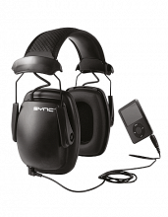

Противошумные наушники для МР3-плеера СИНК Стерео
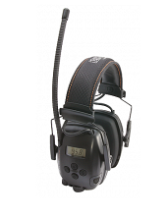

Активные противошумные наушники СИНК Электро
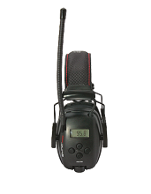

Активные противошумные наушники СИНК Диджитал Радио
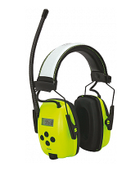

Активные противошумные наушники СИНК Диджитал Радио Хай-Виз
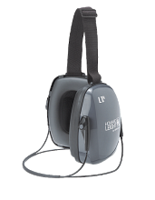

Противошумные наушники, блокирующие шум Лайтнинг Л1N
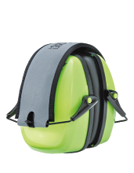

Противошумные наушники, блокирующие шум Лайтнинг Л2F Хай-Виз
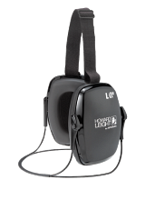

Противошумные наушники, блокирующие шум Лайтнинг Л0N
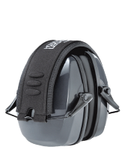

Противошумные наушники, блокирующие шум Лайтнинг Л2F
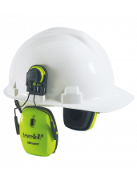

Противошумные наушники, блокирующие шум Лайтнинг Л1Н Хай-Виз
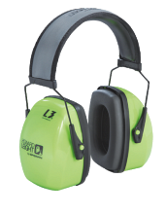

Противошумные наушники, блокирующие шум Лайтнинг Л3 Хай-Виз
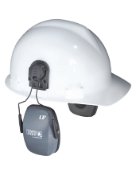

Противошумные наушники, блокирующие шум Лайтнинг Л1Н, Л3Н
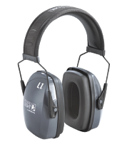

Противошумные наушники, блокирующие шум Лайтнинг Л1, Л2, Л3
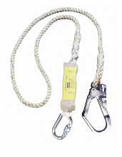

Титан С3
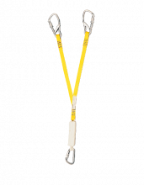

Аморстоп
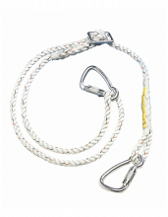

Титан удерживающий строп
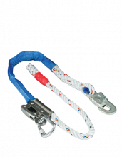

АБ 04
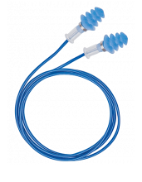

Детектируемые вкладыши Фьюжн Детектабл Смол
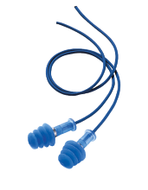

Детектируемые вкладыши Фьюжн Детектабл Ладж
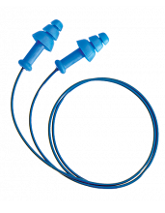

Детектируемые вкладыши СмартФит Детектабл
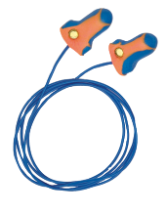

Детектируемые вкладыши Лазер Трак
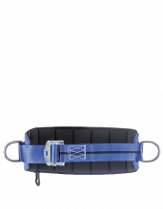

Титан пояс
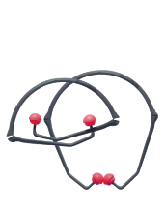

Вкладыши на ободке Перкап
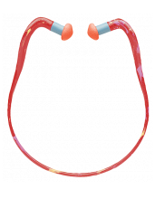

Вкладыши на ободке КьюБи-3
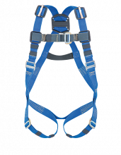

Кевлар 650К
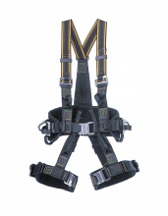

РМ
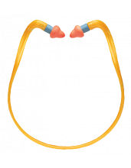

Вкладыши на ободке КьюБи-2
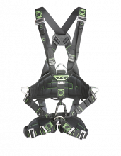

Ропакс
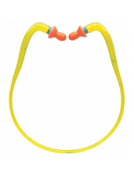

Вкладыши на ободке КьюБи-1
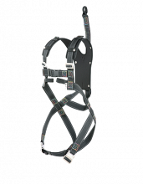

АТЕКС привязь
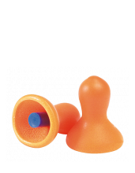

Квайет для ЛС-500
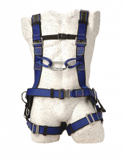

Комет Эластоквик Экспорт
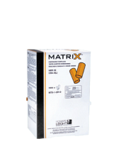

Матрикс Оранж для ЛС-500
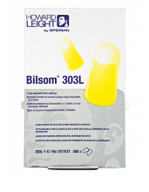

Билсом 303 Ладж/Смол для ЛС 500
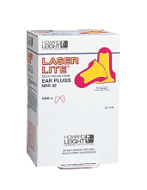

Лазер Лайт для ЛС-500
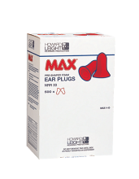

Макс для ЛС-500
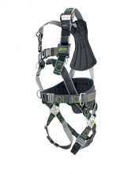

Революшн Р4
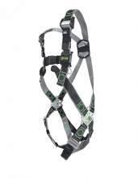

Революшн Р1
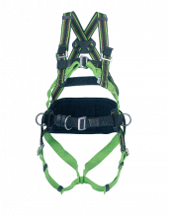

МА-60
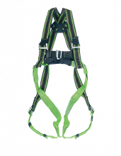

МА-04
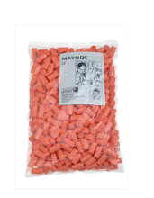

Матрикс Оранж для ЛС-400
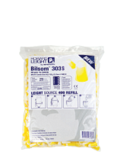

Билсом 303 Смол для ЛС-400
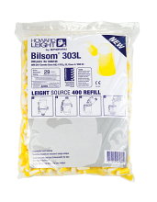

Билсом 303 Ладж для ЛС-400
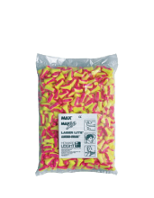

Лазер Лайт для ЛС-400
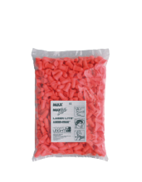

Макс для ЛС-400
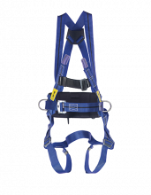

Титан 2P с поясом
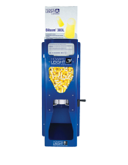

Диспенсер ЛС-500
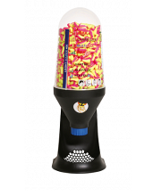

Диспенсер ЛС-400
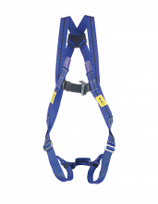

Титан 2P
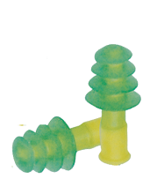

Многоразовые противошумные вкладыши Фьюжн Смол
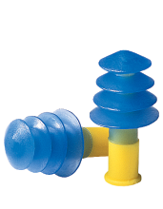

Многоразовые противошумные вкладыши Фьюжн Ладж
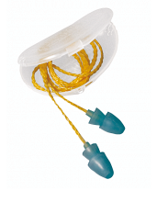

Многоразовые противошумные вкладыши Нейтрон
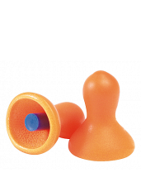

Многоразовые противошумные вкладыши Квайет
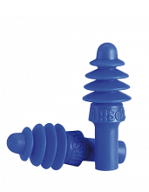

Многоразовые противошумные вкладыши ЭйрСофт
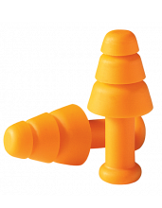

Многоразовые противошумные вкладыши СмартФит
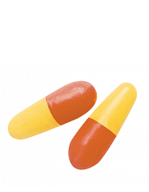

Одноразовые противошумные вкладыши МультиМакс
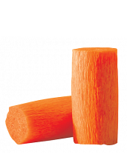

Одноразовые противошумные вкладыши Матрикс Оранж
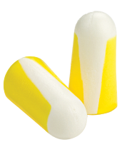

Одноразовые противошумные вкладыши Билсом 303/304 Смол
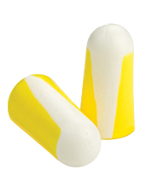

Одноразовые противошумные вкладыши Билсом 303/304 Ладж
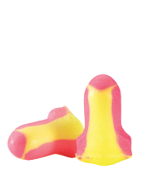

Одноразовые противошумные вкладыши Лазер Лайт
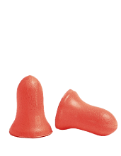

Одноразовые противошумные вкладыши Макс
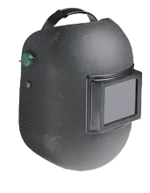

Щиток сварщика Прота Шел, Шеллфо
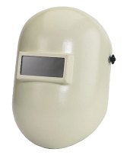

Щиток сварщика Пайплайнер
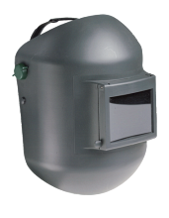

Щиток сварщика Гамадор
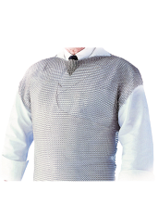

Туники Чайнекс Лайт
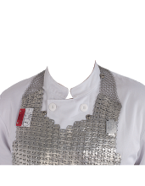

Туники Ламекс Плюс
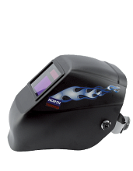

Щиток сварщика Тайгерхуд
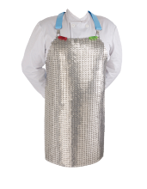

Ламекс Плюс
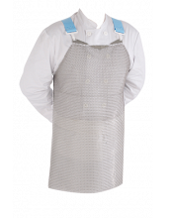

Чайнекс Лайт
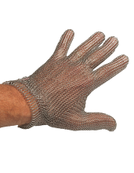

Чайнекс Эксперт
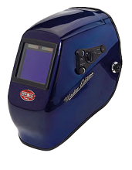

Щиток сварщика Мастер Эдишн
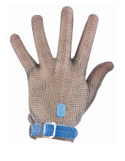

Чайнекс Экстра
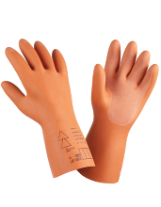

Электрософт ИзоАрк
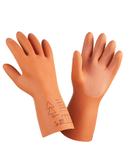

Электрософт Композит
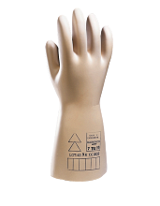

Электрософт
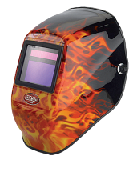

Щиток сварщика ФМХ Пламя
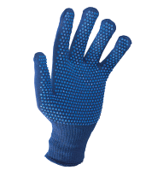

Софраколд Грип
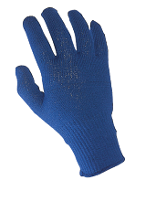

Софраколд
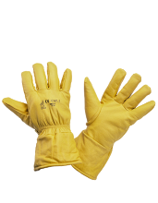

Арктик
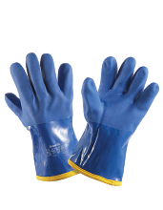

Винтер Про
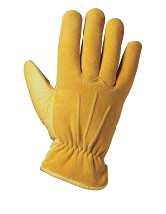

Диер Фит
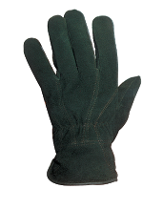

Диер Фит Люкс
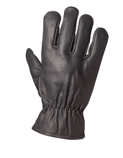

Винтер Пруф Драйвер
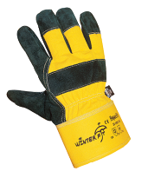

Винтер Фит
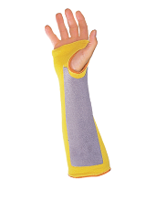

Аракат Сливз II
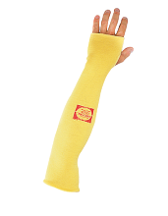

Аракат Сливз
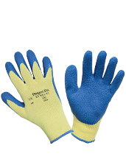

Аракат ЛАТ
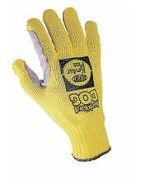

Джанкярд Дог
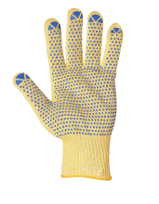

Аракат Грип
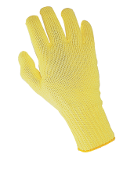

Аракат
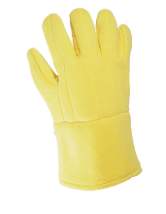

Топфайер Супертерма
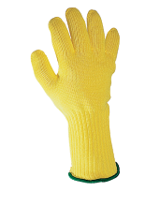

Аратерма Фит
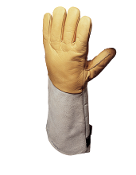

Криогеник
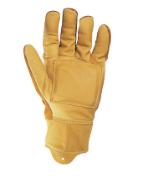

Велвет Шок
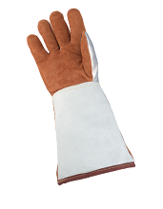

Атлантик Вэлдер
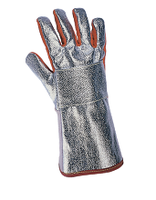

Миг Фит
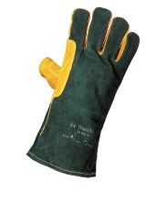

Грин Велдинг Плюс
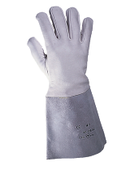

Аргон
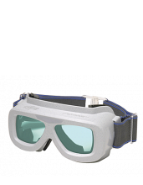

Защитные очки от лазера ЛС6, Нью Йорк
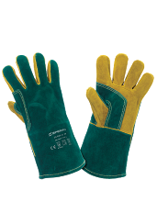

Грин Велдинг
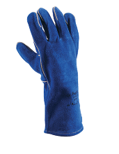

Блю Велдинг
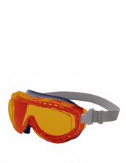

Защитные очки от лазера ФлексСил
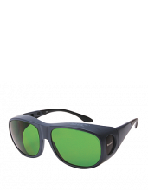

Защитные очки от лазера Анкор Ладж
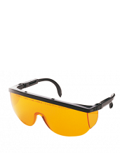

Защитные очки от лазера ЭлДжиЭф
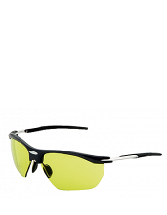

Защитные очки от лазера Милан
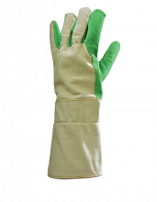

Стемпинг Мастер
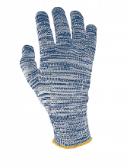

Перфект Каттинг Текс
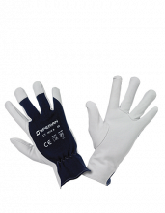

Пресижн Текс 2
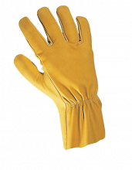

Гидрогрейн
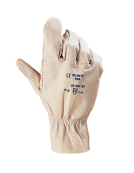

Пресижн Драйвер
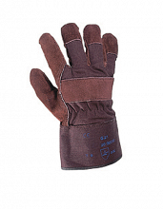

Сплит Риггер Браун
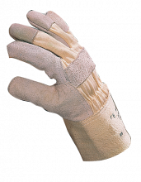

Сплит Риггер
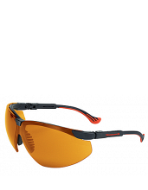

Защитные очки от лазера Экс-Си
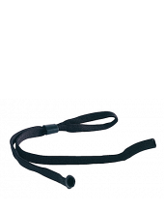

Шнурки для открытых очков
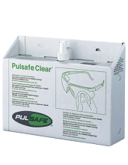

Пулсейф Клиар
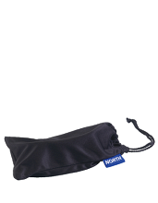

Футляр-салфетка
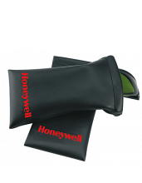

Мягкий футляр
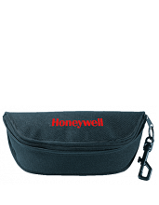

Футляр "Милленниа"
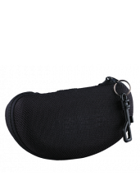

Жесткий футляр
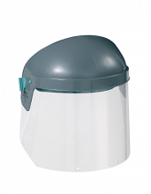

Супервизор (экраны)
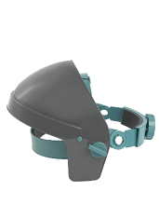

Супервизор (крепления)
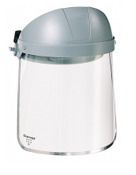

Защитный лицевой щиток Клиарвейз
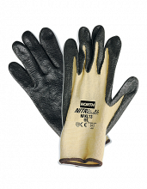

NITRI TASK KL (НИТРИ ТАСК КЛ)
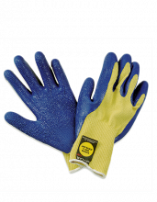

DURO TASK PLUS (ДЮРО ТАСК ПЛЮС)
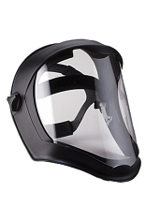

Защитный лицевой щиток Бионик
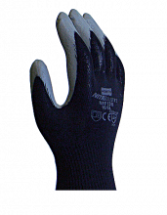

NITRI TASK F2 (НИТРИ ТАСК Эф2)
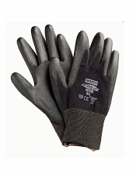

LIGHT TASK & LIGHT TASK BLACK (ЛАЙТ ТАСК И ЛАЙТ ТАСК ПЛЮС)
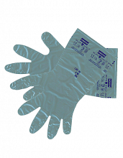

SILVERSHIELD (СИЛВЕРШИЛД)
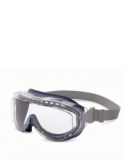

Закрытые защитные очки ФлексСил
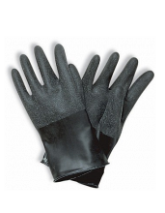

BUTYL (БУТИЛ)
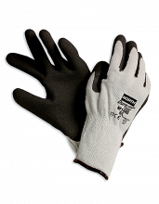

DURO TASK SUB ZERO (ДЮРО ТАСК САБ ЗЕРО)
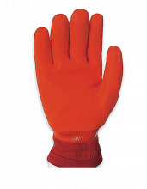

SPITFIRE WINTER (СПИТФАЕР ВИНТЕР)
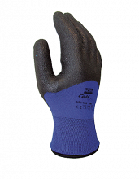

COLD GRIP (КОЛД ГРИП)
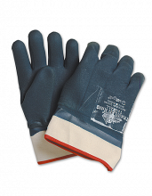

WINTER TASK (ВИНТЕР ТАСК)
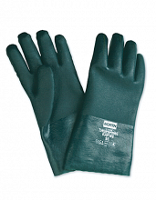

TRAWLER KING (ТРАУЛЕР КИНГ)
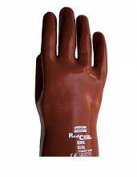

REDCOTE PLUS (РЭДКОТ ПЛЮС)
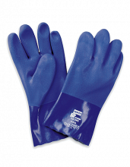

PROCHEM (ПРОКЕМ)
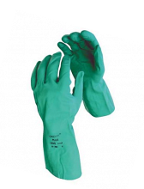

NITRI KNIT PLUS (НИТРИ НИТ ПЛЮС)
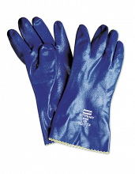

NITRI KNIT NK803 & NK804 (НИТРИ НИТ НК803 и НК804)
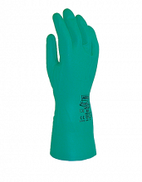

NITRI GUARD PLUS (НИТРИ ГАРД ПЛЮС)
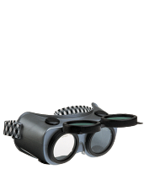

Закрытые защитные очки Норис, Амиго
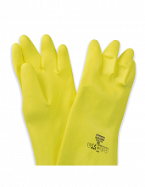

LATEX GLOVES (ПЕРЧАТКИ ЛАТЕКСНЫЕ)
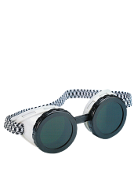

Закрытые защитные очки Робуста
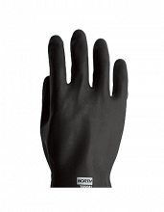

LATEX GLOVES HEAVYWEIGHT (ПЕРЧАТКИ ЛАТЕКСНЫЕ ХЭВИВЭЙТ)
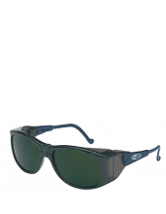

Закрытые защитные очки Дуалити
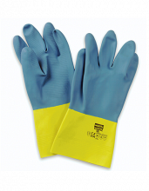

NEOPRENE OVER LATEX (НЕОПРЕН ОВЕР ЛАТЕКС)
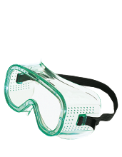

Закрытые защитные очки ЭлДжи
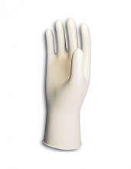

CHEMSOFT (КЕМСОФТ)
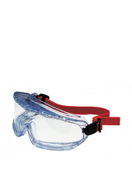

Закрытие защитные очки Ви-Макс
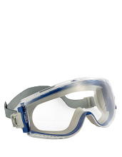

Закрытые защитные очки Макс-Про
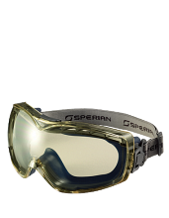

Закрытые защитные очки Дюрамакс
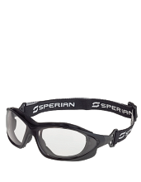

Открытые защитные очки СП1000
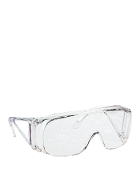

Открытые защитные очки Полисейф, Армамакс, Визитор 90С
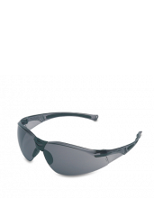

Открытые защитные очки А800
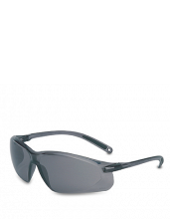

Открытые защитные очки А700
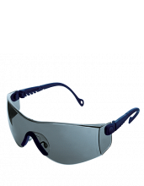

Открытые защитные очки Оп-Тема
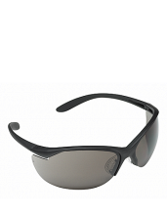

Открытые защитные очки Веном
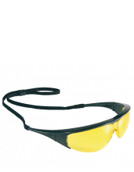

Открытые защитные очки Милленниа
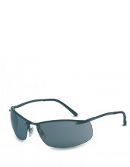

Открытые защитные очки Металайт
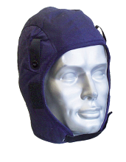

Подшлемники
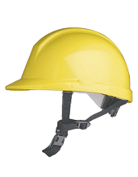

Подбородочные ремни
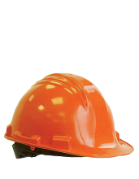

Защитная каска А59Р
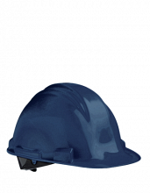

Защитная каска А79Р
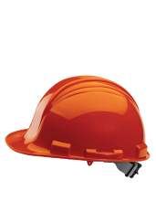

Защитная каска А69Р
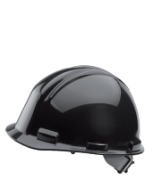

Защитная каска А29СПР
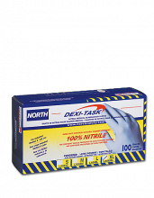

DEXI-TASK (ДЕКСИ-ТАСК)
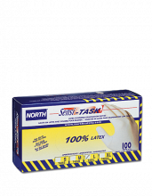

SENSI-TASK (СЕНСИ-ТАСК)
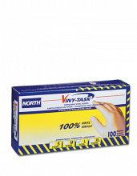

VINY-TASK (ВИНИ-ТАСК)
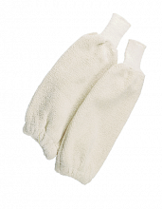

НАРУКАВНИКИ STRONGOTHERM HEAVYWEIGHT (СТРОНГОТЕРМ ХЭВИВЭЙТ)
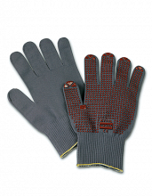

EAGLE GRIP (ИГЛ ГРИП)
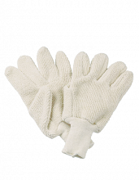

STRONGOTHERM HEAVYWEIGHT (СТРОНГОТЕРМ ХЭВИВЭЙТ)
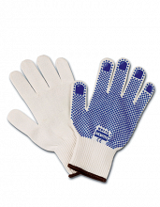

GRIZZLY GRIP (ГРИЗЛИ ГРИП)
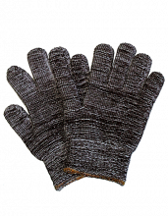

STR 50 (СТР 50)
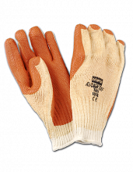

ROUGH TUFF (РАФ ТАФ)
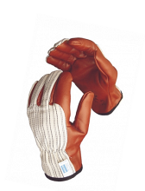

WORKNIT (ВОРКНИТ)
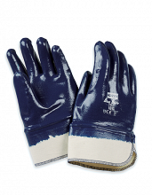

BLUESAFE (БЛЮСЕЙФ)
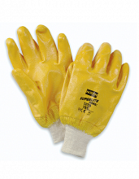

SUPERLITE & SUPER LITE PLUS (СУПЕРЛАЙТ и СУПЕРЛАЙТ ПЛЮС)
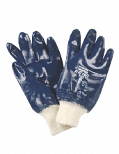

BLUE TUFF (БЛЮ ТАФ)
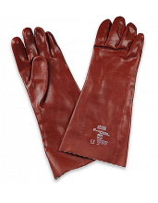

REDCOTE (РЕДКОТ)
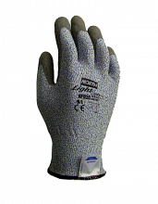

LIGHT TASK PLUS 5 (ЛАЙТ ТАСК ПЛЮС 5)
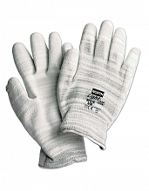

LIGHT TASK PLUS (ЛАЙТ ТАСК ПЛЮС)
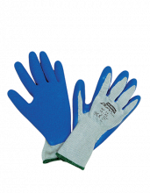

DURO TASK (ДЮРО ТАСК)
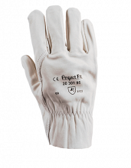

Грейн Драйвер

